Fun識香港工作紙
官涌街市（臨衝炮台）
Kwun Chung Market (Linchong Battery)
姓名：_____________________
班別：_____________________
日期：_____________________

- 配對題：試將下列吻合的圖像和文字配對起來。
Multiple Choice: Choose the correct answers and put them in the boxes below.
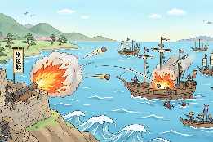
駐紮 ‧ ‧

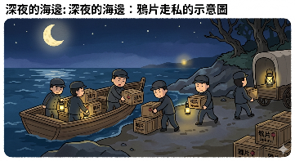
炮轟 ‧ ‧

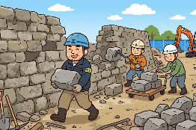
拆卸 ‧ ‧

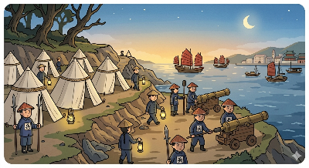
走私 ‧ ‧

- 習字題：試依照筆順，並跟隨字樣練習生字。
Practice writing: Try to write the Chinese characters according to the stroke order and the characters shown.
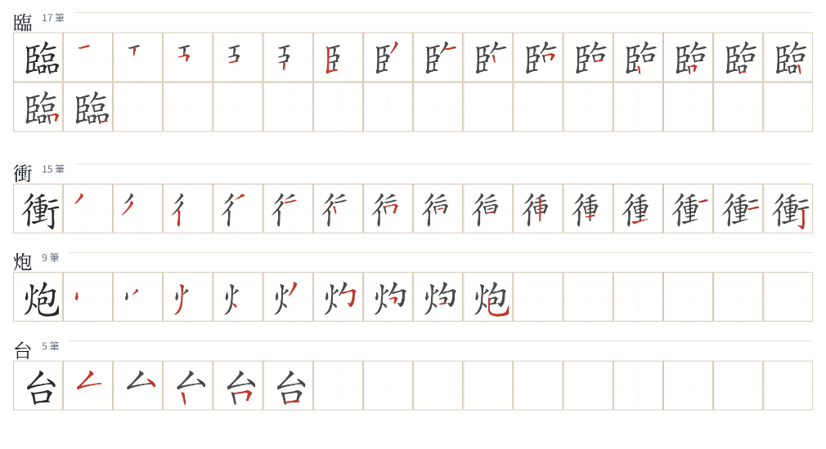
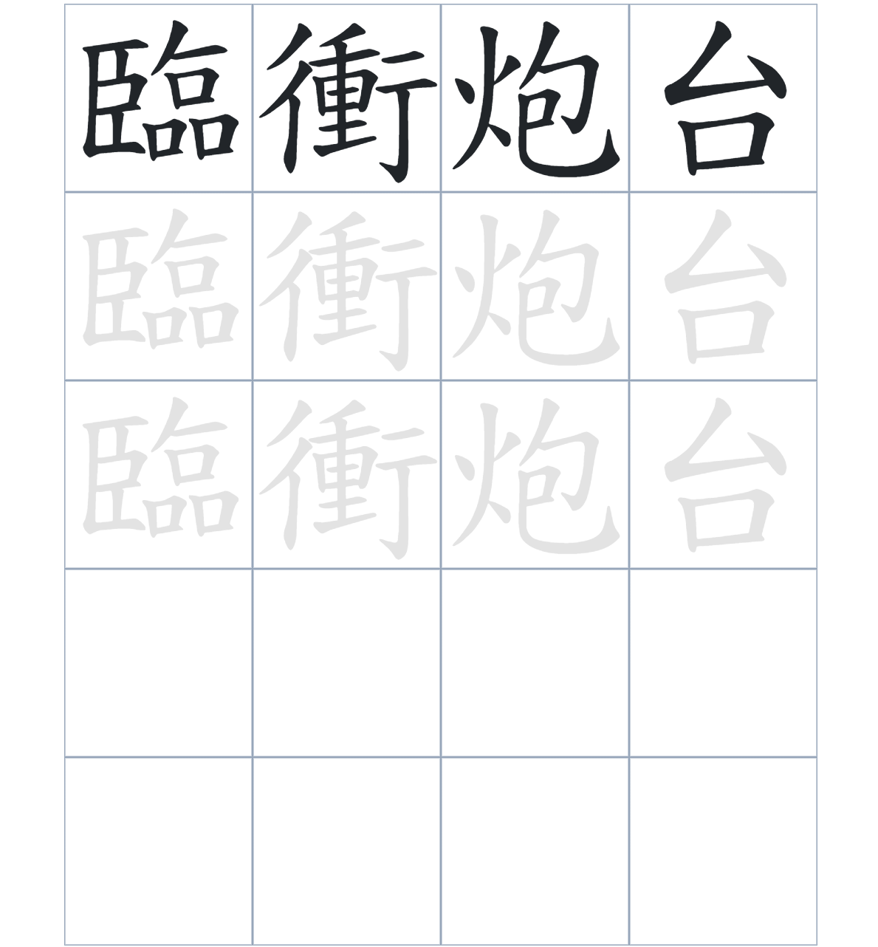

試根據文章內容，回答下列部分：
- 填充題：試在各題留空部分填上正確答案。
Fill in the blanks: Fill in the blanks with the correct answers.

1839 年發生的林維喜事件，因為英方____________交出兇手，最終____________了官涌之戰。當時林則徐在尖沙咀____________重兵，要求按中國法律將兇手____________。雖然現在炮台已不復存在，但區內的「炮台街」依然留下了歷史的___________。

- 短問答：試以自己的文字，以完整句子回答下列的題目。
Short Questions: Give short answers to the following questions.
問題1.
為什麼林則徐要堅決要求英方交出殺害林維喜的兇手？
_______________________________________________________________________________________
_______________________________________________________________________________________

問題2.
官涌之戰中的兩座炮台的名字分別是什麼？
_______________________________________________________________________________________
_______________________________________________________________________________________

問題3.
兩座炮台在戰後分別有甚麼下場？
_______________________________________________________________________________________
_______________________________________________________________________________________
- 選擇題：選取適當的答案，將其英文字母代號填入空格內。
Multiple Choice: Choose the correct answers and put them in the boxes below.

問題1.
根據句意，為括號位置選出適當的詞語。
「（ ）林則徐在官涌之戰中取得了勝利，但兩年後這兩座炮台還是落入了英軍手中。」
A. 既然 B. 要是
C. 因爲 D. 雖然 □

- 造句題：嘗試根據提供的句式造句。
Make a sentence: Try to write a sentence by using the provided sentence structure and information.

問題1.
請用「因為……，所以……」的句式，說明官涌之戰爆發的原因。
_______________________________________________________________________________________
_______________________________________________________________________________________

問題2.
請用「除了……，還……」的句式，描述林則徐的要求。
_______________________________________________________________________________________
_______________________________________________________________________________________

問題3.
請用「要是……，就……」的句式，描述如果英方交出兇手的結果。
_______________________________________________________________________________________
_______________________________________________________________________________________
- 短文寫作：試寫一段簡短的導遊詞，向遊客介紹「官涌街市（臨衝炮台）」。 （約40字）
Short Writing: Write a tour guide to introduce the “Kwun Chung Market (Linchong Battery)” to tourists. (Approximately 40 words)
_______________________________________________________________________________________
_______________________________________________________________________________________
_______________________________________________________________________________________
_______________________________________________________________________________________
_______________________________________________________________________________________
_______________________________________________________________________________________

參考答案：

配對題：試將下列吻合的圖像和文字配對起來。
Multiple Choice: Choose the correct answers and put them in the boxes below.
駐紮 ‧ ‧

炮轟 ‧ ‧

拆卸 ‧ ‧

走私 ‧ ‧

填充題：試在各題留空部分填上正確答案。
Fill in the blanks: Fill in the blanks with the correct answers.

1839 年發生的林維喜事件，因為英方拒絕交出兇手，最終引發了官涌之戰。當時林則徐在尖沙咀駐紮重兵，要求按中國法律將兇手治罪。雖然現在炮台已不復存在，但區內的「炮台街」依然留下了歷史的痕跡。

短問答：試以自己的文字，以完整句子回答下列的題目。
Short Questions: Give short answers to the following questions.
問題1.
為什麼林則徐要堅決要求英方交出殺害林維喜的兇手？
因為林則徐要求將兇手按中國法律治罪。___________________________________________________
_______________________________________________________________________________________

問題2.
官涌之戰中的兩座炮台的名字分別是什麼？
兩座炮台的名字分別是「懲膺」和「臨衝」。________________________________________________
_______________________________________________________________________________________

問題3.
兩座炮台在戰後分別有甚麼下場？
官涌炮台被炸毀，而尖沙咀炮台則被拆卸，其磚石被運往港島作為建築材料。___________________
_______________________________________________________________________________________

選擇題：選取適當的答案，將其英文字母代號填入空格內。
Multiple Choice: Choose the correct answers and put them in the boxes below.

問題1.
根據句意，為括號位置選出適當的詞語。
「（ ）林則徐在官涌之戰中取得了勝利，但兩年後這兩座炮台還是落入了英軍手中。」
A. 既然 B. 要是
C. 因爲 D. 雖然 B

造句題：嘗試根據提供的句式造句。
Make a sentence: Try to write a sentence by using the provided sentence structure and information.

問題1.
請用「因為……，所以……」的句式，說明官涌之戰爆發的原因。
因為英方拒絕交出兇手並繼續走私鴉片，所以引發了後來的官涌之戰。_________________________
_______________________________________________________________________________________

問題2.
請用「除了……，還……」的句式，描述林則徐的要求。
林則徐除了要求英方交出兇手，還堅決要求必須按中國法律將其治罪。_________________________
_______________________________________________________________________________________

問題3.
請用「要是……，就……」的句式，描述如果英方交出兇手的結果。
要是當時英方願意配合交出兇手，官涌之戰可能就不會發生。_________________________________
_______________________________________________________________________________________

